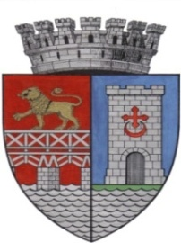 | UNITATEA ADMINISTRATIV TERITORIALA  MUNICIPIUL DROBETA TURNU SEVERIN  Strada Maresal Averescu nr. 2  Drobeta Turnu Severin Telefon: 0252.31.43.79 Fax: 0252.31.63.17  E-mail: primaria@primariadrobeta.ro | 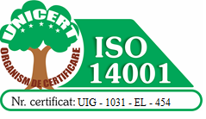  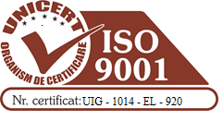

REFERAT DE APROBARE
privind atestarea inventarului bunurilor care alcătuiesc domeniul privat al Municipiului Drobeta Turnu Severin precum și modificarea Anexei nr. 1 la HCL nr. 21/1999
Având în vedere :
- faptul că de la data înscrierii inventarului bunurilor care aparțin domeniului privat al Municipiului Drobeta Turnu Severin, conform H.C.L. nr. 21/1999, s-au înregistrat mai multe modificări privind regimul juridic, modificări provenite din dezmembrare, alipire, etc.;
- dispozițiile art. 357 alin. 1 din O.U.G. nr. 57/05.07.2019 privind Codul administrativ, conform cărora: „inventarul bunurilor care alcătuiesc domeniul privat al unităților administrativ-teritoriale se întocmește și se actualizează de către o comisie special constituită, condusă de autoritatea executivă ori de o altă persoană împuternicită să exercite atribuțiile respective, după caz” ;
- dispozițiile art. 357 alin. 3 din O.U.G. nr. 57/05.07.2019 conform cărora: „comisia prevăzută la alin. 1 are obligația de a actualiza inventarul bunurilor care alcătuiesc domeniul privat al unității administrativ-teritoriale în termen de cel mult 90 de zile de la modificarea regimului juridic al bunurilor respective”;
- dispozițiile art. 357 alin. 4 din O.U.G. nr. 57/05.07.2019 conform cărora: „inventarul prevăzut la alin. 1 se aprobă prin hotărâre a autorității deliberative a fiecărei unități administrativ-teritoriale”.

În speța de față este vorba despre:

- Teren situat în Drobeta Turnu Severin:

- NC CAD 4041-5162 - înscris în CF 50316, suprafață: 416 mp, Drobeta Turnu Severin;

- Teren situat în Drobeta Turnu Severin, strada Topolniței, nr. 10:

- NC 59924 - înscris în CF 59924, suprafață: 148 mp, Drobeta Turnu Severin, strada Topolniței, nr. 10;

Prezentarea istoricului terenurilor mai sus menționate:

- Teren situat în Drobeta Turnu Severin:

Imobil-teren în suprafață de 416 mp, înscris în CF 50316, cu NC CAD 4041-5162, situat în Municipiul Drobeta Turnu Severin, cu o valoare de inventar de 269.984 lei, face parte din domeniul privat, conform HCL 151/30.07.2026, art.1, punctul 1.

- Teren situat în Drobeta Turnu Severin, strada Topolniței, nr. 10:

Imobil-teren în suprafață de 148 mp, înscris în CF 59924, cu NC 59924, situat în Municipiul Drobeta Turnu Severin, strada Topolniței, nr. 10 cu o valoare de inventar de 96052 lei, face parte din domeniul privat, conform HCL 151/30.07.2026, art.1, punctul 2.

Drept urmare, propunem actualizarea domeniului privat al municipiului Drobeta Turnu Severin prin includerea celor două terenuri provenite din domeniul public al municipiului.

În acest context, supun aprobării Consiliului Local al Municipiului Drobeta Turnu Severin proiectul de hotărâre privind atestarea inventarului bunurilor care alcătuiesc domeniul privat al Municipiului Drobeta Turnu Severin precum și modificarea Anexei nr. 1 la H.C.L. nr. 21/1999 privind delimitarea domeniului public de interes local față de domeniul privat al Municipiului Drobeta Turnu Severin.

INIȚIATOR,
VICEPRIMAR
DANIEL OLIMPIU CÎRJAN

